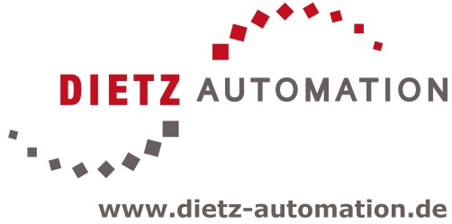


Stellenausschreibung Bachelorpraktika/-arbeit

Das Unternehmen:
Die Dietz Automation & Umwelttechnik GmbH aus Neukirchen, mit Standorten in Hannover und Essen ist seit 1997 spezialisiert auf Automatisierungslösungen und Anlagenkonzepten. Dazu zählen auch Entwicklungen von ökologischen Energiekonzepten für die Wirtschaft.
Die Kernkompetenz der Dietz Automation & Umwelttechnik GmbH ist die Fachplanung in der Elektrotechnik und Automatisierung. In der Elektrotechnik werden sowohl Neuplanungen als auch Sanierungsplanungen durchgeführt. Die Aufgabengebiete im Bereich der Automatisierung sind die Planung der Steuerungs- und Prozessleittechnik von Anlagen.

Zusammen mit unserem Partner, der Emscher- und der Lippe Wassertechnik GmbH müssen in den nächsten Jahren in Deutschland mehre tausend Wasser- und Abwasseranlagen technisch erneuert und für gemeindeübergreifende Zusammenarbeit umgerüstet werden. Allein in den beiden Verbänden (EGLV) sind davon ca. 1000 Anlagen betroffen. Hier sollen neben der Erneuerung der Technik, die Verbandsstrukturen weiter zusammenwachsen und somit Personal und Infrastruktur synergetisch neu organisiert werden
Ab Februar 2023 kann folgende Arbeit bei der Firma Dietz Automation & Umwelttechnik als Praxissemester und / oder Bachelorarbeit durchgeführt werden:
Praxissemester / Bachelorarbeit im Bereich Elektrotechnik, Wirtschaftsingenieurwesen, Automatisierungs-/ Umwelttechnik und / oder Bereich der Wasser- Siedlungswasserwirtschaft.
Sie können bei uns selbstständig und eigenverantwortlich arbeiten und auch eigenständig das Thema Ihrer Bachelorarbeit auswählen.
Sie werden bei der Einarbeitung in das Thema von unseren Mitarbeitern sowie über die Zeit der Abschlussarbeit unterstützt/ betreut.

Was wir von Ihnen erwarten:

• Gute Englischkenntnisse in Wort und Schrift

• Technisch-analytische Denkweise, Flexibilität

Ansprechpartner:
Bewerbung:

Dietz Automation & Umwelttechnik GmbH
-Personalabteilung-
Ziegenhainer Str. 41
D - 34626 Neukirchen

Tel. +49 (0) 66 94 - 91 91 - 01
E-Mail: bewerbung@dietz-automation.de
http://www.dietz-automation.de

Technische Fragen zum Themenvorschlag:

Dietz Automation & Umwelttechnik GmbH
-SGF AUT-
Herr Ricardo Köhler
Vahrenwalder Straße 7
D - 30165 Hannover

Tel. +49 (0) 66 94 - 91 91 - 0222
E-Mail: ricardo.koehler@dietz-automation.de
http://www.dietz-automation.de

